2026-2027第一学期
《大数据系统基础》实验报告

实验8：Spark安装、WordCount实验

专 业： 数据科学与大数据技术
年 级： 2024
班 级： 01
学生姓名： 刘浩宇
学 号： 20242093
任课教师： 毕树军

2026年 10月

学号 | 20242093 | 姓名 | 刘浩宇 | 班级 | 01
实验日期 | 20261030 | 实验地点 | 1-4j
一、实验目的及要求（实验所涉及并要求掌握的知识点）

（一）实验目的
- 掌握 Spark Local（本地）模式的安装与配置方法，理解 Spark 与 Hadoop 之间的协作关系。
- 理解 RDD 的基本设计思想，掌握转换算子（Transformation）与行动算子（Action）的区别与配合方式。
- 熟练使用 spark-shell，用 Scala 语言完成单词计数（WordCount）程序的编写与运行。
- 能够准备符合要求的测试数据，并对统计结果进行验证、排序和持久化保存。
（二）本实验涉及的知识点
序号 | 知识点 | 本实验中的具体体现
1 | Spark的特点与优势 | 基于内存计算，比 MapReduce 快 100 倍以上（基于硬盘也快 10 倍以上）；支持 Scala、Java、Python、R 多语言 API，并提供交互式 shell 方便开发测试
2 | Spark内置模块 | 本实验使用 Spark Core 提供的 RDD 编程模型；Spark SQL、Streaming、MLlib、GraphX 均构建于 Core 之上
3 | 部署模式 | 采用 Local 模式：单节点多线程运行，不用部署、开箱即用，适合教学、调试、演示
4 | Master URL的写法 | local（单线程）、local[K]（K 个工作线程）、local[*]（逻辑 CPU 核数个线程）；本实验使用 local[2]
5 | 环境变量配置 | 在 ~/.bashrc 中配置 SPARK_HOME 与 PATH，source 后生效，使 spark-shell 可在任意目录直接调用
6 | RDD的创建 | 通过 sc.textFile(“file:///…”) 从本地文件创建 RDD，文件中一行对应 RDD 的一个元素
7 | RDD算子分类 | 转换算子（flatMap、map、reduceByKey）与行动算子（collect、saveAsTextFile）；只有遇到 Action 才真正触发计算（延迟计算）
8 | 词频统计实现思路 | 先把每行转成单词数组，再给每个单词记 1 次，最后把相同单词的计数相加
9 | 结果的排序与保存 | sortBy 按指定字段排序；saveAsTextFile 将结果写入目录，目录下生成 part-xxxxx 与 _SUCCESS
10 | 运行监控 | Spark shell 提供 Web UI，访问端口 4040，可查看 Job、Stage 等执行情况
（三）实验任务清单
任务编号 | 任务内容 | 完成情况
任务1 | 安装 Spark（Local 模式），配置环境变量并验证 | 已完成
任务2 | 准备包含本人学号、姓名的测试数据文件 | 已完成
任务3 | 以local[2] 启动 spark-shell，确认sc与spark可用 | 已完成
任务4 | 在 spark-shell 中用 Scala 完成单词计数并输出结果 | 已完成
任务5 | 按词频降序排序，并将结果保存到本地文件系统 | 已完成
任务6 | 整理实验截图（红框标注学号、姓名）并完成本报告 | 已完成

二、实验环境、工具及方法（实验所使用的平台和相关软件）

（一）软硬件环境
项目 | 配置
操作系统 | Ubuntu（单机伪分布式）
内存 | 4 GB
主机名 / 用户 | lhy / suzuha
JDK | Java 11.0.2
Hadoop | 3.4.2（NameNode Web UI 端口 9870）
MySQL | 8.0.46（root / 111111，供 Hive 元数据库使用）
Hive | 4.0.1（HIVE_HOME=/usr/local/hive-4.0.1）
HBase | 2.5.16
Spark | 3.5.9（spark-3.5.9-bin-hadoop3）
Scala（shell 内置） | 2.12.18
说明 | 本机未安装 curl，安装包通过其他方式下载后留存于 /usr/local/
（二）关键路径与参数
参数 | 取值
Spark 安装目录（SPARK_HOME） | /usr/local/spark-3.5.9-bin-hadoop3
安装包 | spark-3.5.9-bin-hadoop3.tgz（约 383 MB，留存于 /usr/local/）
环境变量写入位置 | ~/.bashrc
启动命令 | spark-shell –master local[2]
Spark 监控页面 | http://localhost:4040
测试数据文件 | /home/suzuha/sparkdata/word.txt
结果输出目录 | /home/suzuha/sparkdata/output
（三）实验方法
本实验采用“先搭环境、再验数据、后做计算”的三段式推进：
- 环境段：解压安装包 → 配置 SPARK_HOME 与 PATH → 用 echo $SPARK_HOME 与 which spark-shell 验证配置生效。
- 数据段：手工构造 8 行、以空格分隔的文本，其中本人学号与姓名各出现 3 次，作为本人完成实验的身份标识。
- 计算段：启动 spark-shell → 依次创建 RDD、做转换、触发行动算子 → 对结果排序并持久化 → 在本地目录核对保存结果。

三、实验内容

（一）总体流程
步骤 | 操作 | 关键命令 / 语句 | 预期结果
1 | 解压 Spark 安装包并改名 | tar -zxf spark-3.5.9-bin-hadoop3.tgz -C /usr/local/ | /usr/local/ 下出现 spark-3.5.9-bin-hadoop3 目录
2 | 配置环境变量 | 在 ~/.bashrc 追加 SPARK_HOME 与 PATH | source 后 echo 能打印出路径
3 | 验证命令可用 | echo $SPARK_HOME；which spark-shell | 打印安装路径与命令绝对路径
4 | 准备数据 | mkdir -p ~/sparkdata；cat > word.txt | 8 行文本，含学号与姓名
5 | 启动 shell | spark-shell –master local[2] | 出现 scala> 提示符，sc 与 spark 就绪
6 | 创建 RDD | sc.textFile(“file:///home/suzuha/sparkdata/word.txt”) | 返回 RDD[String]
7 | 词频统计 | flatMap + map + reduceByKey | 返回 RDD[(String, Int)]
8 | 触发计算 | wordCount.collect() | 输出 8 个词及其出现次数
9 | 排序并保存 | sortBy + saveAsTextFile | 输出目录出现 part 文件与 _SUCCESS
（二）任务1：Spark Local 模式安装
问题1：为什么选 Spark 3.5.9 而不是最新的 4.x？
因为本机 JDK 版本是 11.0.2。Spark 4.x 要求更高的 JDK 版本，若强行安装会在启动时因版本不匹配而失败；3.5.9 与 JDK 11 兼容，可直接运行。同时选用 bin-hadoop3 预编译包，与本机已安装的 Hadoop 3.4.2 相匹配，避免额外编译或替换依赖。
问题2：Local 模式为什么适合本次实验？
Local 模式不需要其他任何节点资源就可以在本地执行 Spark 代码，一般用于教学、调试、演示；它采用单节点多线程方式运行，不用部署，开箱即用，适合日常测试开发。从部署模式对比看，Local 模式安装机器数为 1、需启动的进程为“无”、应用场景为“测试”，正符合单机 4 GB 内存的教学环境。
安装过程记录
环节 | 操作 | 验证方式
解压 | 将 spark-3.5.9-bin-hadoop3.tgz 解压至 /usr/local/ | ls /usr/local/ 可见目录
环境变量 | 在 ~/.bashrc 中写入 SPARK_HOME=/usr/local/spark-3.5.9-bin-hadoop3，并把 $SPARK_{H}OME/bin、$SPARK_HOME/sbin 加入 PATH | source ~/.bashrc 后生效
验证 | echo $SPARK_HOME；which spark-shell | 分别打印安装路径与命令完整路径，说明配置成功
（三）任务2：准备测试数据
问题3：数据文件为什么要放本人学号和姓名？
实验要求提交的结果截图中必须能体现本人身份。学号与姓名各出现 3 次，统计后会以 (20242093,3)、(刘浩宇,3) 的形式出现在结果里，既能证明数据是本人准备的，也方便在截图上用红框标注。
问题4：为什么用空格分隔而不是逗号？
WordCount 的分词逻辑按空格 split(" ") 切分，用空格分隔才能与代码一致；这与 Hive 实验里建表时用逗号指定分隔符不是一回事。
数据内容设计
设计点 | 目的
学号 20242093、姓名 刘浩宇 各出现 3 次 | 统计结果为 (20242093,3)、(刘浩宇,3)，身份可辨识、便于红框标注
混合 hello、spark、scala 等重复词 | 有“计数”对比，证明程序真的在统计，而不是只输出本人那几行
加入中文词“大数据系统基础” | 与课程名呼应，同时验证中文同样能被正确切分与统计
共 8 行、空格分隔 | 规模可控，结果可手工核对
数据文件全文（/home/suzuha/sparkdata/word.txt）
20242093 刘浩宇
hello spark
hello scala
hello world
spark scala
20242093 刘浩宇
spark hadoop
20242093 刘浩宇 大数据系统基础
（四）任务3：启动 spark-shell
问题5：–master local[2] 是什么意思？
Master URL 决定 Spark 的运行模式：local 表示只启动一个工作线程（完全不并行），local[K] 表示启动 K 个工作线程，local[*] 表示按逻辑 CPU 核数启动线程。本次写 local[2]，即以 2 个工作线程在本机模拟 Spark 运行，兼顾并行效果与 4 GB 内存的资源限制。
启动后自动就绪的对象
进入 spark-shell 后，程序已经自动创建好上下文 SparkContext，等效于执行了：
val conf = new SparkConf().setAppName("Spark shell").setMaster("local[2]")
val sc = new SparkContext(conf)
启动信息中可确认：Spark 版本 3.5.9、Scala 版本 2.12.18、Java 11.0.2、Spark context available as ‘sc’（master = local[2]）、Spark session available as ‘spark’、Web UI 访问端口 4040。
（五）任务4：用 Scala 完成单词计数
问题6：为什么敲完 flatMap、map、reduceByKey 后什么结果都没出来？
因为 RDD 的算子分为转换算子和行动算子，Spark 采用延迟计算，只有遇到 Action 才会真正执行 RDD 计算。前面三步都是转换算子，仅记录了计算逻辑（返回的是 RDD 对象）；直到敲下 collect() 这一行动算子，作业才被真正提交并输出。
词频统计代码
val lines = sc.textFile("file:///home/suzuha/sparkdata/word.txt")
val wordCount = lines.flatMap(line => line.split(" ")).map(word => (word, 1)).reduceByKey((a, b) => a + b)
wordCount.collect()
四条语句的作用
语句 | 类型 | 作用
sc.textFile(“file:///…”) | 创建 RDD | 从本地文件创建 RDD，文件中的一行对应 RDD 的一个元素
flatMap(line => line.split(" “)) | 转换算子 | 把每行按空格切成单词数组，再把多个数组“拍扁”成一个个独立单词
map(word => (word, 1)) | 转换算子 | 给每个单词记 1 次，变成 (单词, 1) 的键值对
reduceByKey((a, b) => a + b) | 转换算子 | 按单词归并，把相同单词的 1 累加起来
collect() | 行动算子 | 触发计算，把结果以数组形式取回驱动程序并打印
实际输出
res0: Array[(String, Int)] = Array((scala,2), (刘浩宇,3), (20242093,3), (hello,3),
(world,1), (spark,3), (大数据系统基础,1), (hadoop,1))
（六）任务5：结果排序与持久化
问题7：为什么结果文件是 part-00000 和 part-00001 两个？
Spark 中 Task 是 Stage 的子集，以并行度（分区数）来衡量，分区数是多少就有多少个 task；而写入数据时，输出文件的数量取决于数据拥有的分区数量。本次以 local[2] 启动，RDD 有两个分区，因此保存结果时生成了两个 part 文件，另有一个 _SUCCESS 标记文件表示作业成功完成。课件示例中单分区保存，目录下就只有 part-00000 与 _SUCCESS。
排序与保存命令
wordCount.sortBy(_._2, false).collect()
wordCount.sortBy(_._2, false).saveAsTextFile("file:///home/suzuha/sparkdata/output")
sortBy 会先按函数 f 处理数据、再按处理结果排序，第二个参数传 false 表示降序，因此出现次数最多的词排在最前面。
降序输出
res1: Array[(String, Int)] = Array((刘浩宇,3), (20242093,3), (hello,3), (spark,3),
(scala,2), (world,1), (大数据系统基础,1), (hadoop,1))
保存后在终端核对
ls ~/sparkdata/output
cat ~/sparkdata/output/part-*
part-00000 part-00001 _SUCCESS
(刘浩宇,3)
(20242093,3)
(hello,3)
(spark,3)
(scala,2)
(world,1)
(大数据系统基础,1)
(hadoop,1)

四、调试过程及实验结果（记录实验过程中出现的问题及解决方法、实验结果界面截图）

（一）实验结果汇总
序号 | 单词 | 预期次数 | 实际次数 | 是否一致
1 | 20242093（学号） | 3 | 3 | 一致
2 | 刘浩宇（姓名） | 3 | 3 | 一致
3 | hello | 3 | 3 | 一致
4 | spark | 3 | 3 | 一致
5 | scala | 2 | 2 | 一致
6 | world | 1 | 1 | 一致
7 | hadoop | 1 | 1 | 一致
8 | 大数据系统基础 | 1 | 1 | 一致
共统计出 8 个不同单词，全部与手工核对结果一致。
（二）结果自洽性验证
验证项 | 依据 | 结论
词数闭合 | 数据文件 8 行，逐行按空格切分后单词总数为 3+2+2+2+2+2+2+3 = 18 个 | 与 8 个词次数之和 3+3+3+3+2+1+1+1 = 18 完全相等
身份可辨识 | 结果数组中出现 (20242093,3) 与 (刘浩宇,3) | 满足“结果中含本人学号姓名”的要求
去重正确 | 数据中出现过 3 次的词恰好有 4 个（学号、姓名、hello、spark） | 与结果中 4 个 3 次词一致
持久化成功 | 输出目录同时存在 part 文件与 _SUCCESS 标记 | 作业正常结束并落盘
两种输出一致 | collect() 打印结果与 cat part-* 内容相同 | 内存结果与磁盘结果互相印证
（三）遇到的问题及解决方法
编号 | 现象 | 根本原因 | 解决办法
1 | 启动日志出现 WARN NativeCodeLoader: Unable to load native-hadoop library | 本机未加载 Hadoop 本地库，Spark 回退到 Java 实现 | 属无害警告，不影响 WordCount 结果与保存功能，无需处理
2 | 敲完 flatMap、map、reduceByKey 后没有任何输出 | 这三个都是转换算子，Spark 采用延迟计算，未遇 Action 不执行 | 补敲行动算子 collect()，结果立即输出
3 | collect() 输出的单词顺序与预期不一致，如 scala 排在首个 | reduceByKey 后结果按 key 分布，输出顺序不固定 | 顺序不影响正确性，只要次数对即可；需要整齐呈现时用 sortBy 排序
4 | 保存命令写成了两个斜杠 file://home/… 仍能执行 | Hadoop 对本地文件 URI 的主机部分处理较宽松 | 规范写法应为三个斜杠 file:///home/…，已通过 ls 与 cat 确认结果确实落在 ~/sparkdata/output
5 | 选择版本时担心与 Hadoop 不匹配 | 预编译包需与 Hadoop 大版本对应 | 选用 spark-3.5.9-bin-hadoop3 匹配本机 Hadoop 3.4.2
6 | 4.x 新版本无法使用 | 本机 JDK 为 11.0.2，新版本对 JDK 要求更高 | 改用 3.5.9 版本，与 JDK 11 兼容
7 | 保存后目录里出现两个 part 文件而非一个 | local[2] 对应两个分区，每个分区输出一个文件 | 属正常现象；如需单个文件可先合并分区再保存
（四）问题驱动小结
问题8：为什么 Spark 写词频统计比 MapReduce 更受青睐？
Spark 基于内存计算，与 Hadoop MapReduce 相比，基于内存的运算要快 100 倍以上，基于硬盘的运算也要快 10 倍以上；同时它支持 Scala、Java、Python、R 多种 API，并提供交互式 shell，像本次这样四行代码就能完成词频统计，开发效率远高于需要编写 Mapper、Reducer 并打包提交的 MapReduce 作业。
问题9：本次实验与之前 Hive 的 WordCount 有什么联系？
两者都是“单词计数”这一经典问题，但实现路径不同：Hive 把 SQL 翻译成 MapReduce 任务执行，偏重数据仓库式查询；Spark 则直接以 RDD 算子在内存中完成，更适合迭代与交互式分析。两者共用同一台机器上的 Hadoop 环境——由 Hadoop 负责存储管理，由 Spark 负责计算。
（五）实验截图清单
图号 | 截图内容 | 对应任务 | 红框标注位置
图1 | spark-shell 启动信息（版本 3.5.9、Scala 2.12.18、Java 11.0.2） | 任务1、任务3 | 版本号 3.5.9、Spark context available as ‘sc’ (master = local[2])
图2 | cat word.txt 数据文件内容（8 行） | 任务2 | 文件中的 20242093 与 刘浩宇 各行
图3 | 四条 Scala 语句与 collect() 输出结果 | 任务4 | 结果中的 (20242093,3)、(刘浩宇,3)
图4 | sortBy 降序排序后的输出结果 | 任务5 | 结果中的 (刘浩宇,3)、(20242093,3)
图5 | saveAsTextFile 执行与 ls output 目录 | 任务5 | 输出路径中的学号相关目录与 part 文件、_SUCCESS
图6 | cat part-* 查看保存结果 | 任务5 | (20242093,3)、(刘浩宇,3) 两行
说明：以上各图均需用红框圈出本人学号 20242093 与姓名 刘浩宇，以满足实验要求④。
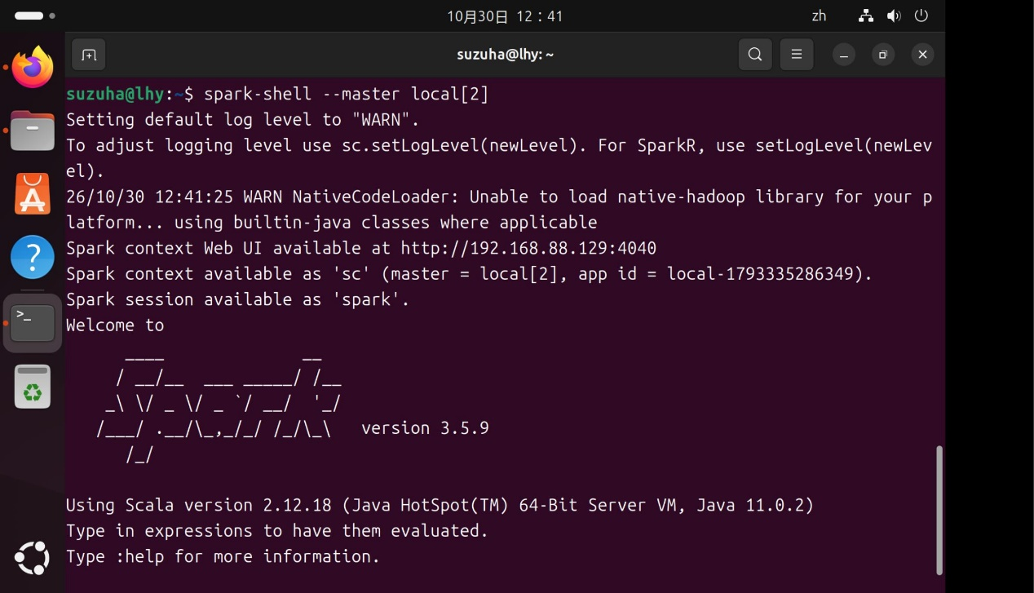
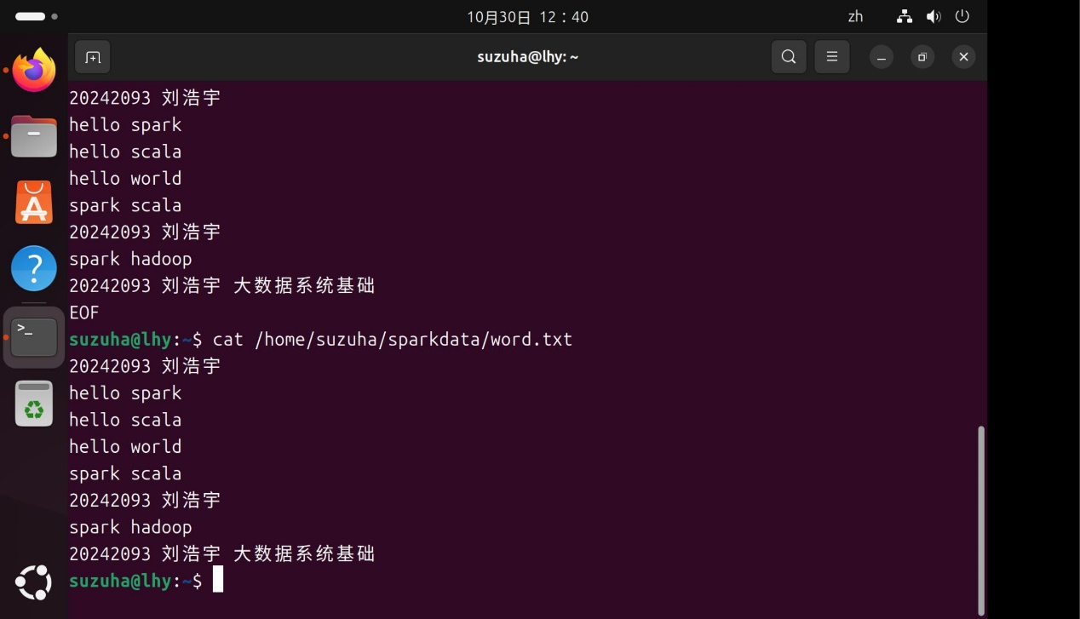
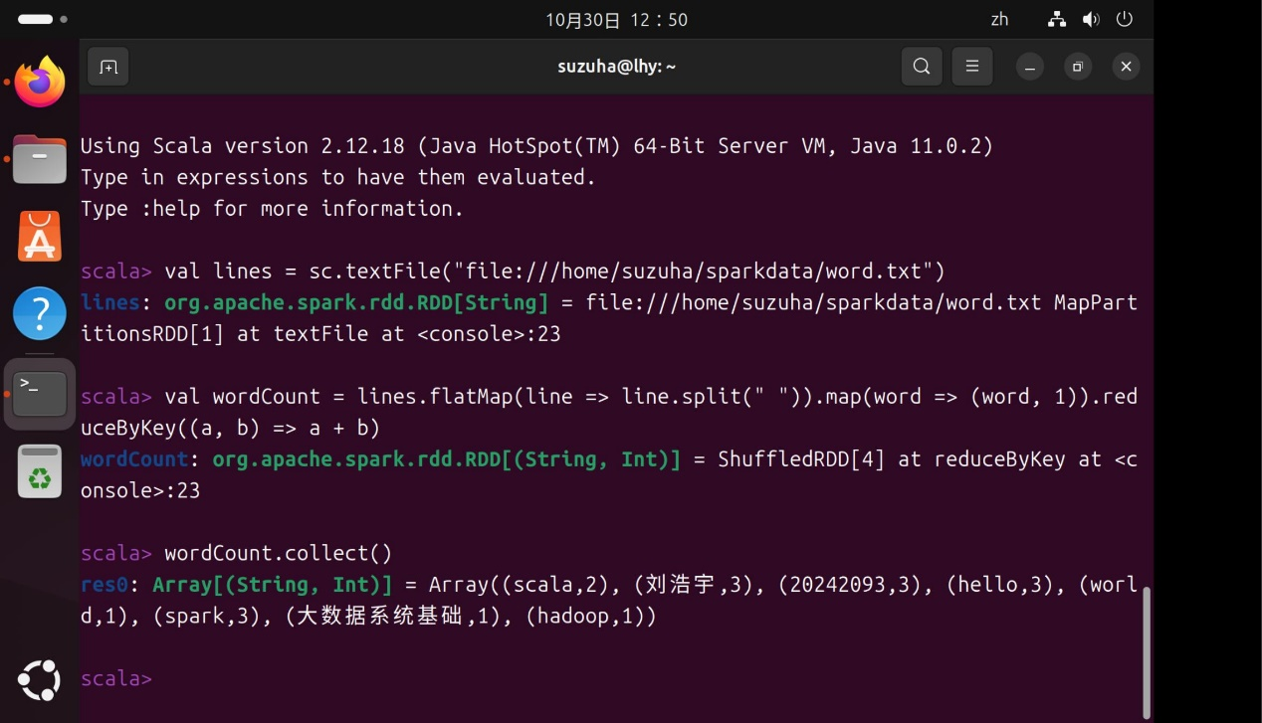
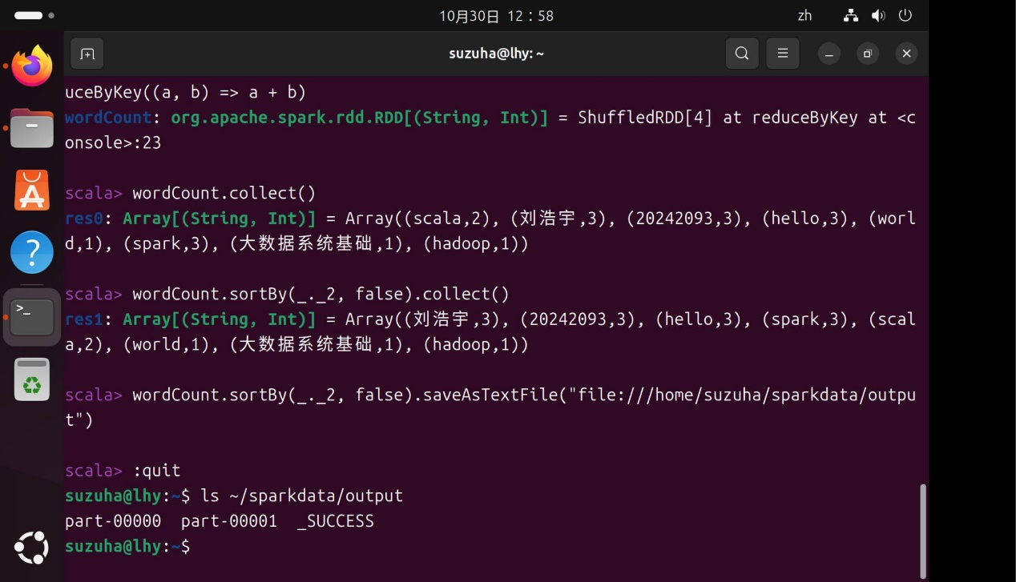
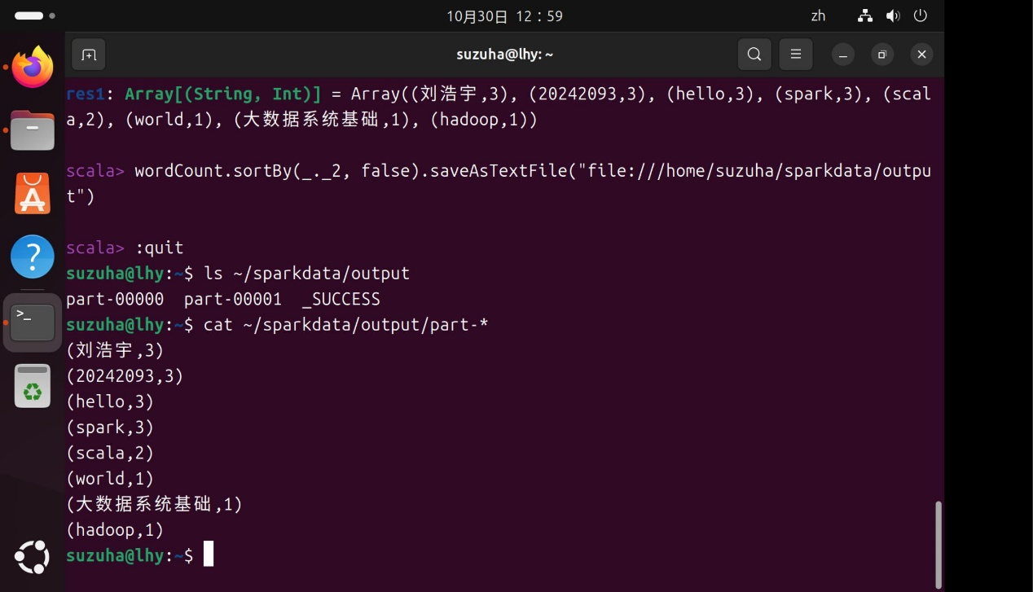

五、分析总结（对实验结果进行分析、实验的心得体会及改进意见）

（一）实验结果分析
- 计数全部正确：8 个单词的统计结果与手工核对完全一致，说明分词、映射、归并三个环节都按预期工作。
- 18 = 18 的闭合验证：源文件单词总数与结果中各词次数之和相等，证明没有单词在 flatMap 或 reduceByKey 环节丢失。
- 中文处理正常：大数据系统基础 被正确切分并计为 1 次，说明按空格切分的方式对中文词组同样有效。
- 顺序问题属正常：collect() 的输出顺序由分区与 key 分布决定，不固定；排序后结果呈现为 3 次词在前、2 次词居中、1 次词在后，符合降序预期。
- 持久化可靠：part 文件与 _SUCCESS 同时生成，且 cat 出来的内容与屏幕输出完全一致，形成“内存结果—磁盘结果”的闭环。
（二）关键认识
- 转换与行动的边界是 Spark 编程的第一道坎：只有行动算子才会触发作业，理解这一点才能解释“为什么敲了半天没反应”。
- Local 模式是理解分布式的起点：单机多线程已经能体现分区、并行度、shuffle 等概念，两个 part 文件就是并行度最直观的证据。
- 版本匹配比版本新更重要：JDK 11 决定了不能上 4.x，Hadoop 3.4.2 决定了要用 bin-hadoop3 包，环境选择的依据是兼容性而非数字大小。
- 路径写法有讲究：本地文件 URI 用三个斜杠，这是从课件示例到本地实践时最容易出错的一处。
（三）心得体会
- 四行代码跑出词频结果，比写 MapReduce 的 Mapper、Reducer、Driver 三件套轻量太多，直观感受到 Spark“易用性”这一优势。
- 延迟计算一度让我以为程序出错，弄明白之后反而成了本次收获最大的知识点。
- 结果顺序乱序时没有慌张，而是回到“次数是否正确”这个本质问题上核对，避免了误判。
- 提前在测试数据里安排学号、姓名的重复出现，让后面截图与标注一步到位，省去返工。
- 保存结果后用 ls 和 cat 双重核对，比只看屏幕输出更让人踏实。
（四）改进意见
- 数据量较小时结论说服力有限，后续可生成十万行级语料，对比 local[2] 与 local[*] 的耗时差异。
- 输出两个 part 文件不便归档，可先合并分区再保存，让结果收敛为单个文件。
- 可进一步用 Spark SQL 或 DataFrame API 重写同一需求，与 RDD 写法做横向对比。
- 中文分词目前只按空格切，若处理真实中文语料需引入分词库并配置停用词表。
- 后续可尝试把作业提交到 YARN 上运行，体会 Local 模式与集群模式在资源调度上的差别。

附录A：测试数据文件
路径：/home/suzuha/sparkdata/word.txt 行数：8 行 分隔符：空格
20242093 刘浩宇
hello spark
hello scala
hello world
spark scala
20242093 刘浩宇
spark hadoop
20242093 刘浩宇 大数据系统基础

附录B：实验命令清单
步骤 | 命令 / 语句
解压安装包 | tar -zxf spark-3.5.9-bin-hadoop3.tgz -C /usr/local/
配置环境变量 | 在 ~/.bashrc 追加 export SPARK_HOME=/usr/local/spark-3.5.9-bin-hadoop3；export PATH=$PATH:$SPARK_HOME/bin:$SPARK_HOME/sbin
使配置生效 | source ~/.bashrc
验证配置 | echo $SPARK_HOME；which spark-shell
创建数据目录 | mkdir -p /home/suzuha/sparkdata
写入数据文件 | cat > /home/suzuha/sparkdata/word.txt
查看数据 | cat /home/suzuha/sparkdata/word.txt
启动 shell | spark-shell –master local[2]
创建 RDD | val lines = sc.textFile(“file:///home/suzuha/sparkdata/word.txt”)
词频统计 | val wordCount = lines.flatMap(line => line.split(" “)).map(word => (word, 1)).reduceByKey((a, b) => a + b)
触发计算 | wordCount.collect()
降序查看 | wordCount.sortBy(_._2, false).collect()
保存结果 | wordCount.sortBy(_._2, false).saveAsTextFile(“file:///home/suzuha/sparkdata/output”)
退出 shell | :quit
查看输出目录 | ls ~/sparkdata/output
查看结果内容 | cat ~/sparkdata/output/part-*

附录C：Scala 代码与算子说明
// 1. 从本地文件创建 RDD
val lines = sc.textFile("file:///home/suzuha/sparkdata/word.txt")
// 2. 分词、计数、归并（均为转换算子，不立即执行）
val wordCount = lines
.flatMap(line => line.split(" ")) // 按空格切分并拍扁
.map(word => (word, 1)) // 每个单词映射为 (单词, 1)
.reduceByKey((a, b) => a + b) // 相同单词的计数相加
// 3. 行动算子：真正触发计算
wordCount.collect()
// 4. 按词频降序输出
wordCount.sortBy(_._2, false).collect()
// 5. 结果持久化到本地目录
wordCount.sortBy(_._2, false).saveAsTextFile("file:///home/suzuha/sparkdata/output")
算子 | 类别 | 是否立即执行 | 作用
textFile | 创建 RDD | 否 | 读取文件，一行一个元素
flatMap | 转换算子 | 否 | 切分并扁平化
map | 转换算子 | 否 | 映射为键值对
reduceByKey | 转换算子 | 否 | 按键聚合（涉及 shuffle）
sortBy | 转换算子 | 否 | 按指定字段排序，false 为降序
collect | 行动算子 | 是 | 结果取回驱动程序并打印
saveAsTextFile | 行动算子 | 是 | 结果写入目录，生成 part 文件与 _SUCCESS

附录D：知识点与本实验对照表
序号 | 知识点 | 本实验中的具体体现
1 | Spark 基于内存计算的优势 | 四行 Scala 语句即时完成词频统计，无需编写 Mapper/Reducer，体现易用与高效
2 | Spark 生态与核心模块 | 本次使用 Spark Core 的 RDD 编程模型
3 | Local 部署模式 | 单节点多线程、无需启动进程、开箱即用，适合教学演示
4 | Master URL 设定 | 使用 local[2]，即 2 个工作线程
5 | 环境变量配置 | ~/.bashrc 中配置 SPARK_HOME 与 PATH 并 source 生效
6 | RDD 创建方式 | 由外部文件创建，一行对应一个元素
7 | 转换算子与行动算子 | flatMap、map、reduceByKey 为转换；collect、saveAsTextFile 为行动
8 | 延迟计算（懒执行） | 转换阶段无输出，遇 collect 才触发 Job
9 | 词频统计思路 | 行转单词数组 → 逐词记 1 → 相同词累加
10 | 并行度与输出文件 | 两个分区对应两个 part 文件，另生成 _SUCCESS
11 | 结果持久化 | saveAsTextFile 写入本地目录，cat 核对与屏幕输出一致
12 | 运行监控 | Spark shell Web UI 端口 4040，可查看 Job 与 Stage

